新 书 推 荐
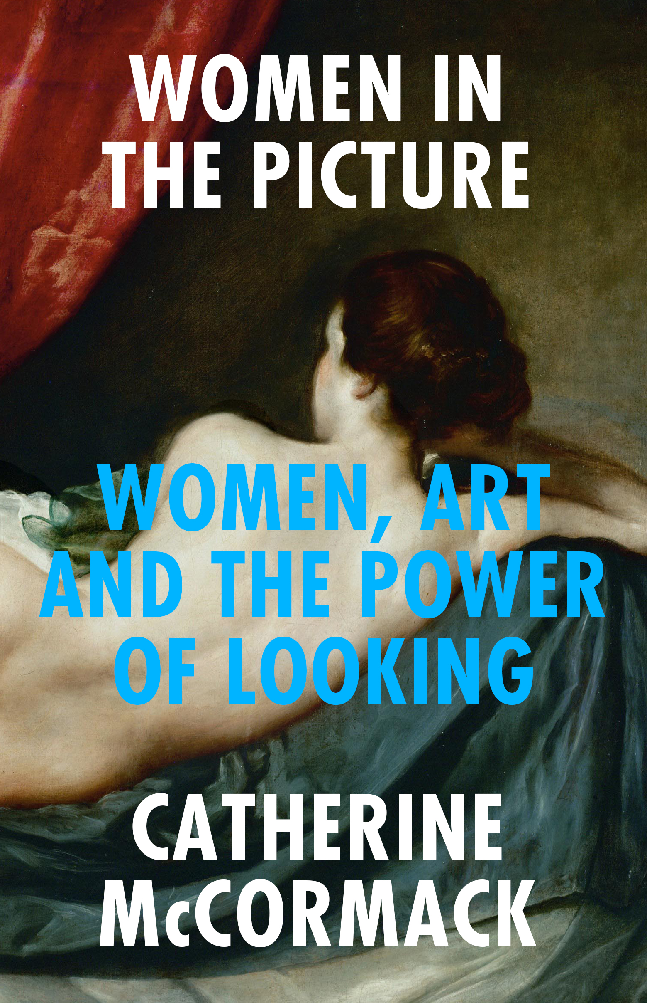
中文书名：《画框里的女性》
英文书名：WOMEN IN THE PICTURE
作 者：Catherine McCormack
出 版 社：Icon
代理公司：Johnson & Alcock/ANA/Claire Qiao
出版时间：2021年5月
代理地区：中国大陆、台湾
页 数：240页
审读资料：电子稿
类 型：大众社科
本书版权已授：韩国

内容简介：

一个完美的美女，一个落难的少女，一个圣洁的母亲，一个女强人……

长期以来，妇女的身份一直被一套有限的原型所扼杀，从艺术史的经典作品到广告图片中随处可见，而女性艺术家一直都被忽视，被阻挡在塑造更有力量的角色之外。

在这本充满激情的书中，翻着我们最喜爱的画像——从提香、波提切利到毕加索及拉斐尔前派的图像，艺术史学家凯瑟琳·麦克康莫克（Catherine McCormack）要求我们重新审视这些画像告诉我们的价值。她还向我们展示了女性艺术家——从伯特·莫里索到碧昂斯，从朱迪·芝加哥到卡拉·沃克——她们是如何为我们提供思考女性身份、性别、种族和权力的新方法。

《画框里的女性》为我们提供了看待旧艺术和为人熟知的画像的新方法，以便我们可以将妇女从这些限制性的角色中解放出来，拥抱妇女视野的宽度。

作者简介：

凯瑟琳·麦克康莫克（Catherine McCormack）是一位策展人、艺术史讲师和《仰望的艺术》（The Art of Looking Up）一书的作者。她也是苏富比艺术学院“女性与艺术”研究项目的创始人和课程总监。

谢谢您的阅读！
请将反馈信息发至： 乔明睿（Claire）
安德鲁﹒纳伯格联合国际有限公司北京代表处
北京市海淀区中关村大街甲59号中国人民大学文化大厦1705室, 邮编：100872
电话：010-82449026
传真：010-82504200
手机：15804055576
Email: Claire@nurnberg.com.cn
网址：www.nurnberg.com.cn
微博：http://weibo.com/nurnberg
豆瓣小站：http://site.douban.com/110577/
微信订阅号：ANABJ2002

